Vrai ou Faux

Description | Exemple
Pour le Vrai ou Faux, il faut créer une affirmation vraie ou fausse. Il est possible de créer un ensemble d’affirmations dans le cadre d'un seul quiz. Il est également possible d'ajouter une illustration en option. | 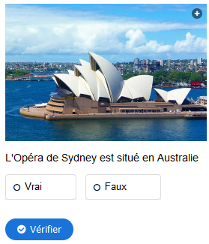

À remplir :
Instructions, affirmations avec la réponse correcte (indiquer si l’affirmation est vraie ou si elle est fausse), illustrations (facultatif).
Titre de la tâche et consigne :

N° | Affirmation | Réponse correcte (vrai ou faux) | Nom du fichier de l’illustration
1.
2.
3.
4.
5.
6.

Pièces jointes :
Facultatif : images.

